**BÀI DỰ THI GIẢI BÚA LIỀM VÀNG NĂM 2025**

Người dự thi: **NGUYỄN THỊ PHƯƠNG LIÊN**

Đơn vị: Chi bộ Phân xưởng Sửa chữa, Đảng bộ Công ty Nhiệt điện Cao Ngạn - TKV, Đảng bộ Tổng công ty Điện lực - TKV.

**KHI BÀN TAY NGƯỜI THỢ CHẠM VÀO TRÍ TUỆ SỐ**

**MỞ ĐẦU**

Thế giới hôm nay đang cuộn chảy trong làn sóng Cách mạng Công nghiệp lần thứ tư. Những khái niệm tưởng chừng xa vời như trí tuệ nhân tạo, dữ liệu lớn, mạng lưới kết nối thông minh… giờ đã trở thành hơi thở quen thuộc của thời đại. Với Việt Nam, chuyển đổi số không còn là lựa chọn mà là hành trình tất yếu, để vươn lên, khẳng định bản lĩnh và trí tuệ dân tộc trong kỷ nguyên mới.

Nếu ngày xưa, phong trào “bình dân học vụ” đã xóa đi bóng tối mù chữ, đem ánh sáng tri thức đến hàng triệu người dân, thì hôm nay, chúng ta đang sống trong một cuộc “bình dân học vụ số”. Mỗi người, bằng cách này hay cách khác, đều đang học, đang thay đổi để bước vào thế giới số.

Tại Công ty Nhiệt điện Cao Ngạn – TKV, nơi tôi gắn bó mỗi ngày, “hơi thở số” hiện hữu rõ ràng. Những ca trực vẫn rì rầm theo guồng máy, những giọt mồ hôi vẫn thấm áo xanh, nhưng song hành cùng chúng là ánh sáng từ màn hình máy tính, chữ ký số thay cho nét mực xanh, và những báo cáo gọn gàng gửi đi chỉ bằng một cú nhấp chuột. Chuyển đổi số ở Cao Ngạn không chỉ là sự thay đổi công nghệ, mà còn là bước trưởng thành mới của tập thể công nhân, nơi mỗi bàn tay lao động đang chạm vào trí tuệ số với niềm tin và khát vọng.

ới  *Nhiệt điện Cao Ngạn - TKV, nơi khởi nguồn khát vọng đổi mới*

**1. Chủ trương sáng - định hướng rõ**

Đại hội XIII của Đảng đã nhấn mạnh: “Đẩy mạnh chuyển đổi số quốc gia, phát triển kinh tế số trên nền tảng khoa học, công nghệ, đổi mới sáng tạo là một trong những đột phá chiến lược”.

Từ tầm quốc gia, Chính phủ đã cụ thể hóa bằng Chương trình Chuyển đổi số quốc gia đến năm 2025, định hướng đến 2030, với ba trụ cột: Chính phủ số, kinh tế số và xã hội số.

Ở Cao Ngạn, định hướng lớn ấy được chuyển hóa thành hành động cụ thể dưới sự lãnh đạo của Đảng ủy Công ty. Những nghị quyết, kế hoạch sản xuất kinh doanh đều thấm đẫm tinh thần số hóa. Mỗi bước đi – từ chuẩn hóa hồ sơ điện tử, áp dụng chữ ký số đến triển khai phần mềm quản lý nội bộ – không chỉ là biện pháp kỹ thuật, mà còn là biểu hiện của phương thức lãnh đạo mới: khoa học, hiện đại, gắn liền với mục tiêu xây dựng tổ chức Đảng trong sạch, vững mạnh.

Hưởng ứng tinh thần đó, Tổng công ty Điện lực - TKV đã đặt mục tiêu đến năm 2030 trở thành doanh nghiệp số toàn diện. Không ai đứng ngoài cuộc: từ lãnh đạo, kỹ sư, nhân viên văn phòng đến công nhân trực tiếp sản xuất – tất cả đều là những mắt xích quan trọng trong guồng máy đổi mới.

**2. Thực tiễn Cao Ngạn - đổi thay trong từng công việc**

Chuyển đổi số ở Cao Ngạn không phải là những khẩu hiệu xa vời, mà hiện hữu trong từng công việc hằng ngày. Một trong những đổi thay rõ nét nhất là việc áp dụng chữ ký số ở cấp lãnh đạo, dần thay thế cho những nét bút quen thuộc trên giấy tờ. Giờ đây, biên bản, báo cáo, hồ sơ… được soạn thảo, gửi đi và lưu trữ gọn ghẽ trong hệ thống số hóa, mở ra một cách thức làm việc khoa học, minh bạch và tiết kiệm thời gian.

Đằng sau mỗi văn bản được ký số là công sức của cả tập thể. Từ phân xưởng sản xuất, công nhân cần mẫn ghi chép từng thông số vận hành. Ở phòng điều hành, kỹ sư và nhân viên văn phòng tỉ mỉ nhập liệu, kiểm tra, tổng hợp hồ sơ. Những dòng dữ liệu, bắt nguồn từ hiện trường nóng bỏng lửa than, rồi chảy qua bàn phím lặng lẽ nơi phòng làm việc, cùng hội tụ trong hệ thống số, tạo nên một dòng chảy thông tin liên thông, chính xác và kịp thời.

Với tôi - một nhân viên kinh tế ở phân xưởng Sửa chữa, sự thay đổi ấy thật gần gũi. Những báo cáo từng phải tổng hợp thủ công, dễ sai sót, nay đã được số hóa, sắp xếp có hệ thống. Chỉ cần vài thao tác đơn giản trên máy tính, dữ liệu đã sẵn sàng phục vụ quản lý và sản xuất. Đó không chỉ là sự tiện lợi, mà còn là minh chứng cho việc nhà máy đang tiến những bước vững vàng trên hành trình chuyển đổi số.

Mỗi văn bản ký số vì thế không chỉ là quyết định quản lý của Ban Giám đốc, mà còn kết tinh công sức của biết bao người – từ công nhân, kỹ sư, nhân viên văn phòng đến cán bộ quản lý. Nó giống như một “chữ ký tập thể” mang dấu ấn Cao Ngạn, khẳng định tinh thần đoàn kết và khát vọng đổi mới của tập thể người lao động trên con đường hội nhập số.

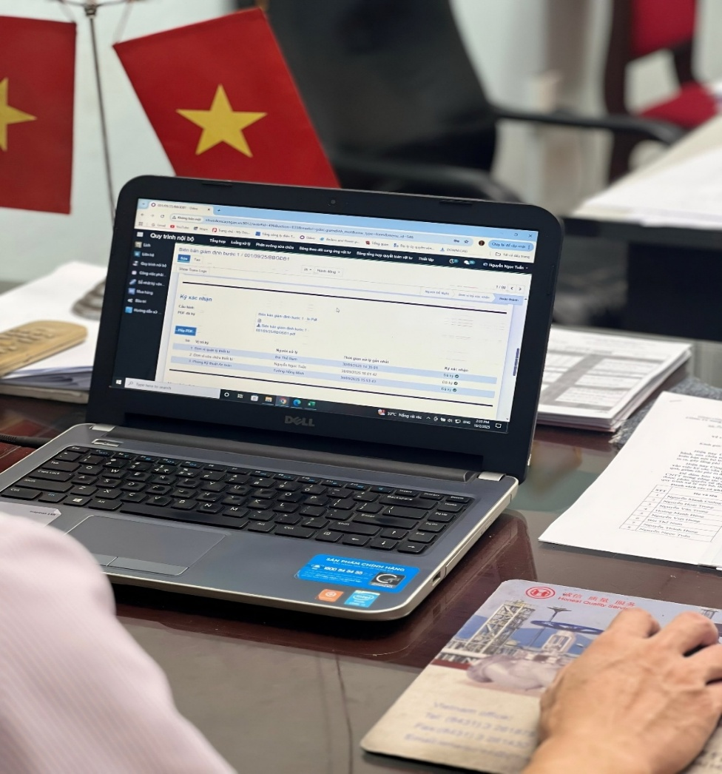

*Ứng dụng chữ ký số trong quản lý, điều hành tại Công ty*

**3. Ý nghĩa - tác động**

Chuyển đổi số không chỉ là sự thay đổi trong cách quản lý, mà còn mang đến cho người lao động một niềm tin mới - niềm tin vào sự minh bạch, khoa học và công bằng. Mỗi hồ sơ điện tử như một “dòng chảy trong suốt”, giúp thông tin rõ ràng, dễ truy xuất, giảm thiểu sai sót và tiết kiệm thời gian, công sức.

Quan trọng hơn, hành trình ấy còn nâng bước người lao động trưởng thành. Anh chị em văn phòng vốn quen gắn bó với giấy tờ, nay tự tin làm chủ phần mềm quản lý. Những người công nhân vốn quen ghi chép tay, nay học cách phối hợp, cung cấp số liệu chuẩn xác để nhập vào hệ thống. Mỗi người, mỗi vị trí đều đang trưởng thành hơn trong tư duy và cách làm việc - minh chứng rằng: khi người lao động được đặt ở trung tâm chuyển đổi số, công nghệ trở thành công cụ phục vụ con người chứ không phải ngược lại.

Đáng chú ý, Cao Ngạn còn tiên phong đưa công nghệ số vào kiểm soát môi trường. Hệ thống quan trắc khí thải và nước thải tự động cập nhật dữ liệu 15 phút/lần, truyền trực tiếp về trung tâm và cảnh báo sớm khi có bất thường. Đó không chỉ là bước tiến kỹ thuật, mà còn là sự khẳng định trách nhiệm xã hội, thể hiện sự hòa quyện hài hòa giữa phát triển kinh tế và bảo vệ môi trường sống.

**4. Vai trò của trí tuệ nhân tạo trong hành trình số hóa**

Nếu như chuyển đổi số là cánh cửa rộng mở đưa nhà máy bước vào kỷ nguyên mới, thì trí tuệ nhân tạo (AI) chính là chiếc chìa khóa giúp cánh cửa ấy vận hành linh hoạt, hiệu quả. Ở lĩnh vực sản xuất điện, AI không còn là khái niệm xa vời. Nó đã và đang được ứng dụng vào nhiều công đoạn: dự báo nhu cầu phụ tải, phân tích thông số vận hành, phát hiện bất thường trong thiết bị, tối ưu hóa tiêu thụ nhiên liệu…

Đối với người công nhân, AI không thay thế bàn tay, mà trở thành người bạn đồng hành. Khi hệ thống phân tích dữ liệu cảnh báo nguy cơ sự cố, người thợ sửa chữa có thêm “đôi mắt thứ hai” để chủ động kiểm tra, xử lý. Khi phần mềm đề xuất phương án tiết kiệm nhiên liệu, bàn tay vận hành của công nhân càng thêm chắc chắn, bởi phía sau là trí tuệ số đang âm thầm hỗ trợ.

Đó cũng chính là tinh thần của thời đại số: công nghệ phụng sự con người, chứ không bao giờ thay thế giá trị của lao động chân chính.

**5. Sức trẻ thanh niên - ngọn lửa đổi mới**

Chủ tịch Hồ Chí Minh từng căn dặn: “Đâu cần thanh niên có, việc gì khó có thanh niên.” Ở Cao Ngạn hôm nay, thanh niên là lực lượng xung kích trong công cuộc số hóa, nhiệt tình hướng dẫn, lan tỏa tinh thần đổi mới đến tập thể.

Không chỉ nhanh nhạy với công nghệ, thanh niên và công nhân trẻ còn mang trong mình tinh thần sáng tạo, không ngừng đổi mới. Năm 2024, nhiều sáng kiến, ý tưởng cải tiến kỹ thuật được áp dụng hiệu quả, góp phần nâng cao hiệu suất tổ máy, tiết kiệm nhiên liệu và giảm phát thải ra môi trường. Đến tháng 10/2024, theo Báo Thái Nguyên (15/11/2024), Công ty Nhiệt điện Cao Ngạn-TKV đã phát ra 675,3 triệu kWh điện, đạt 86,6% kế hoạch năm, doanh thu gần 900 tỷ đồng, thu nhập bình quân người lao động xấp xỉ 15 triệu đồng/tháng. Đặc biệt, theo báo cáo tổng kết của công ty (*nhietdiencaongan.vn, 12/2024*), đến hết năm 2024, các chỉ tiêu sản xuất, kinh doanh đều vượt kế hoạch: sản lượng điện phát ra đầu cực đạt 795,2 triệu kWh (bằng 101,9% kế hoạch), doanh thu đạt 1.090 tỷ đồng, thu nhập bình quân 15,1 triệu đồng/tháng.

Những con số ấy không chỉ phản ánh kết quả sản xuất ấn tượng, mà còn minh chứng rõ nét cho sự sáng tạo, tinh thần tiết kiệm và ý thức trách nhiệm của tập thể người lao động – đặc biệt là lớp công nhân trẻ - trong hành trình cùng Công ty bước vào thời kỳ chuyển đổi số toàn diện

Những bàn tay áo xanh thoăn thoắt bên máy tính, ánh mắt chăm chú trước màn hình, tiếng trao đổi nhiệt tình trong ca trực… tất cả tạo nên một không gian tràn đầy năng lượng, nơi sức trẻ hòa cùng công nghệ, biến mỗi sáng kiến thành bước tiến thực tiễn.

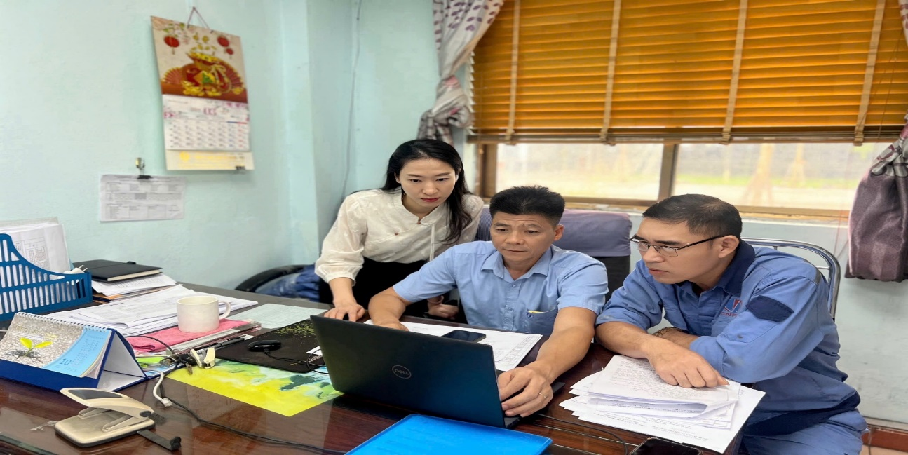

*Các thế hệ công nhân Cao Ngạn đồng hành trong hành trình số hóa*

**6. Khó khăn - thách thức và cách vượt qua**

Chuyển đổi số ở Cao Ngạn là hành trình đan xen giữa cơ hội và thách thức, vừa mở ra cánh cửa mới, vừa đặt ra những yêu cầu không nhỏ.

Không ít công nhân vốn quen với giấy bút, nay khi tiếp cận phần mềm và nhập liệu trên máy tính, ban đầu không khỏi bỡ ngỡ, lúng túng. Hạ tầng kỹ thuật, đường truyền đôi lúc chưa thực sự ổn định, khiến công việc bị gián đoạn. Và đâu đó, vẫn tồn tại tâm lý lo ngại rằng công nghệ có thể “thay thế con người”, khiến một số người còn chần chừ trong việc thay đổi thói quen.

Để tháo gỡ, Công ty chú trọng tập huấn tại chỗ, hướng dẫn kèm cặp ngay trong từng nhiệm vụ thực tế; kết hợp động viên, khích lệ tinh thần học hỏi của người lao động. Công đoàn thường xuyên nắm bắt tâm tư, giúp anh chị em yên tâm, tự tin trước những đổi mới. Ban lãnh đạo cũng chủ động rà soát, khắc phục kịp thời các hạn chế về kỹ thuật, tạo nền tảng ổn định để người lao động yên tâm áp dụng.

Từng bước, từ chỗ bỡ ngỡ đến thành thạo, từ lúng túng đến làm chủ, tập thể người lao động đã biến thách thức thành cơ hội - minh chứng rằng khi con người và công nghệ song hành, mọi khó khăn đều có thể vượt qua.

**7. Sức mạnh đồng hành của hệ thống chính trị**

Chuyển đổi số ở Cao Ngạn không phải là câu chuyện riêng của lãnh đạo hay bộ phận văn phòng, mà là hành trình có sự vào cuộc đồng bộ của cả hệ thống chính trị trong nhà máy. Đảng ủy đóng vai trò định hướng, cụ thể hóa chủ trương của Tập đoàn thành nghị quyết, đồng thời kịp thời giám sát, tháo gỡ khó khăn. Công đoàn thì chăm lo đời sống, bảo vệ quyền lợi, khích lệ tinh thần học hỏi, tạo chỗ dựa niềm tin cho người lao động. Đoàn Thanh niên khơi dậy sức trẻ, cổ vũ tinh thần dám nghĩ, dám làm, lan tỏa những sáng kiến mới mẻ.

Nhờ sự đồng hành ấy, từ kỹ sư, nhân viên văn phòng cho đến công nhân trực tiếp sản xuất, ai cũng thấy mình là một phần trong tiến trình đổi mới, cùng chung tay dựng nền móng cho “ngôi nhà số” vững chắc của Cao Ngạn hôm nay.

**PHẦN II: KẾT LUẬN**

(Niềm tin và kỳ vọng)

Trong dòng chảy Cách mạng công nghiệp lần thứ tư, chuyển đổi số không còn là lựa chọn mà là xu thế tất yếu. Với Công ty Nhiệt điện Cao Ngạn – TKV, hành trình ấy tuy không bằng phẳng, nhưng mỗi bước đi đều in dấu sự lãnh đạo sáng suốt của Đảng, sự đồng hành của Tập đoàn và tinh thần đổi mới không ngừng của tập thể người lao động.

Khi bàn tay người thợ chạm vào trí tuệ số, chúng tôi không chỉ thấy sự thay đổi trong công nghệ, mà còn thấy chính mình đang trưởng thành trong tư duy, tác phong và niềm tin. Mỗi thao tác nhập dữ liệu, mỗi văn bản ký số, mỗi sáng kiến cải tiến đều là một bước tiến trên con đường hội nhập, là minh chứng cho tinh thần “dám nghĩ, dám làm” của người công nhân Cao Ngạn hôm nay.

Niềm tin ấy bắt nguồn từ chủ trương đúng đắn của Đảng, được vun đắp bằng tinh thần đoàn kết, sáng tạo và trách nhiệm của tập thể. Còn kỳ vọng - đó là khát vọng đưa Cao Ngạn trở thành đơn vị sản xuất điện hiện đại, xanh và thông minh, nơi con người và công nghệ song hành, cùng kiến tạo tương lai.

Cũng như ánh sáng điện từ nhà máy vẫn tỏa sáng ngày đêm, niềm tin và kỳ vọng của chúng tôi sẽ tiếp tục được thắp lên - bền bỉ, rực rỡ và không bao giờ tắt.